Alois Bürli – un pionnier de la pédagogie spécialisée suisse nous a quittés pour toujours
Gabriel Sturny-Bossart
Présentation
En tant que premier responsable puis directeur du Secrétariat suisse de pédagogie curative et spécialisée, l’actuelle Fondation Centre suisse de pédagogie spécialisée, Alois Bürli a apporté une contribution fondamentale au développement de la pédagogie spécialisée tant au niveau suisse qu’international. Dès 1971, dans le cadre de son activité au sein du Secrétariat, il a admirablement réussi à promouvoir l’échange entre la pratique, les institutions de formation et la recherche, entre la Confédération, les régions et les cantons ainsi qu’entre les initiatives publiques et privées. Il a également continué à œuvrer au niveau international après son départ à la retraite en 2001.
Vortstellung
Alois Bürli hat ab dem Jahr 1971 grundlegende Beiträge zur Entwicklung der Schweizer und internationalen Heilpädagogik geleistet – als erster Leiter und späterer erster Direktor der «Vereinigung Schweizerische Zentralstelle für Heilpädagogik», heute «Stiftung Schweizer Zentrum für Heilpädagogik». Im Rahmen seines Wirkens an der Zentralstelle gelang es ihm ausgezeichnet, den Austausch zu fördern zwischen Praxis, Ausbildungsinstitutionen und Wissenschaft, zwischen dem Bund, den Regionen und den Kantonen, zwischen staatlichen und privaten Initiativen sowie über seine Pensionierung im Jahre 2001 hinaus im internationalen Kontext.
DOI: https://doi.org/10.57161/r2023-04-09
Revue Suisse de Pédagogie Spécialisée, Vol. 13, 04/2023.

Alois Bürli a grandi dans la campagne lucernoise et a « découvert le monde » pendant ses années de gymnase au couvent de Disentis, comme il l’a raconté plus tard. En 1958, il entame sa formation professionnelle à l’Institut de pédagogie curative (IPC) de l’Université de Fribourg. En 1961, il obtient un diplôme de logopédie et de pédagogie spécialisée. Parallèlement à son activité d’éducateur et de logopédiste à la policlinique de l’IPC de l’Université de Fribourg, il poursuit ses études de psychologie et obtient son diplôme en 1963. Il a ensuite travaillé deux ans comme chercheur titulaire d’une bourse à l’Université de Fribourg-en-Brisgau, où il s’est spécialisé dans le diagnostic et la psychologie clinique. En 1967, il a été engagé comme collaborateur à temps plein à l’IPC de l’Université de Fribourg. Il a obtenu son doctorat la même année. De 1969 à 1972, il a effectué des recherches à l’Université de Constance et dans différentes universités des États-Unis en tant que titulaire d’une bourse du Fonds national suisse.

Se jeter à l’eau
Grâce à son excellente formation, Alois Bürli disposait du bagage nécessaire pour diriger le futur centre national en charge des questions de formation dans le domaine de la pédagogie spécialisée. L’initiative de l’Union suisse des instituts de formation en pédagogie curative et spécialisée (l’UIPC) a abouti à la décision de créer le Secrétariat suisse de pédagogie curative et spécialisée à partir du 1er novembre 1972, pour une durée provisoire d’un an. Alois Bürli a été choisi comme premier responsable. Malgré la situation juridique et financière encore incertaine du Secrétariat, il a commencé à travailler dans cette fonction dès son retour des états-Unis. Cela s’est d’abord fait depuis Sursee, pour ainsi dire en télétravail. C’est durant cette période que son intérêt à (co)développer le domaine sur le long terme s’est renforcé – même sans filet de sécurité. En avril 1973, les collaboratrices et collaborateurs du Secrétariat ont emménagé dans un premier bureau à Lucerne, à l’Alpenstrasse. En 1979, l’équipe a déménagé dans les mansardes de la Villa Himmelrich à l’Obergrundstrasse à Lucerne, une maison de campagne de style rococo datant de 1772. En 1980, une antenne a été créée à Fribourg pour la Suisse romande, qui a ensuite été transférée à Lausanne.
Sous la direction d’Alois Bürli, nous avons travaillé d’arrache-pied pour ouvrir le Secrétariat à d’autres thèmes de la pédagogie spécialisée et élargir son assise. Ce travail a porté ses fruits en 1975, avec la création de l’Association Centre suisse de pédagogie spécialisée (CSPS), dont l’avenir était assuré financièrement par les subventions de l’assurance-invalidité fédérale (AI), les contributions de la Conférence des directrices et directeurs cantonaux de l’instruction publique (CDIP) et des autres membres de l’Association.

Compétences professionnelles et organisationnelles
Les compétences professionnelles et organisationnelles d’Alois Bürli ont joué un rôle important dans le développement du CSPS. Avec le statut de 1975, le CSPS s’est positionné comme un centre de compétence dans le domaine du handicap, se concentrant sur l’éducation, la scolarisation et la formation des personnes concernées. Parmi ses tâches figuraient non seulement la coordination de la formation initiale, continue et de perfectionnement, mais également la documentation, les prises de position, les expertises et les missions de conseil pour l’Office fédéral des assurances sociales (OFAS), les cantons, les communes et les institutions. Le triptyque « informer et conseiller – mettre en réseau – innover », encore utilisé aujourd’hui, constituait déjà à l’époque l’identité du CSPS.
Dès le départ, le CSPS a organisé des forums, des entretiens avec des expertes et experts, des rencontres et des conférences dans différents endroits de la Suisse. Pour répondre à la demande d’information concernant les offres de formation continue et les manifestations, un calendrier des évènements a été publié dans le Bulletin. Ce fut le début des activités de publication avec une offre de livres en constante augmentation et, à partir de 1995, avec la Schweizerische Zeitschrift für Heilpädagogik – offre élargie quelques années plus tard avec la Revue suisse de pédagogie spécialisée, son pendant francophone. Une autre histoire à succès du CSPS a débuté en 1999 avec l’impulsion d’Alois Bürli d’organiser tous les deux ans un congrès suisse de pédagogie spécialisée. Un large comité de soutien s’est alors constitué. C’est à ce moment-là que le flair d’Alois Bürli pour la création de réseaux, en Suisse et à l’étranger, s’est révélé.

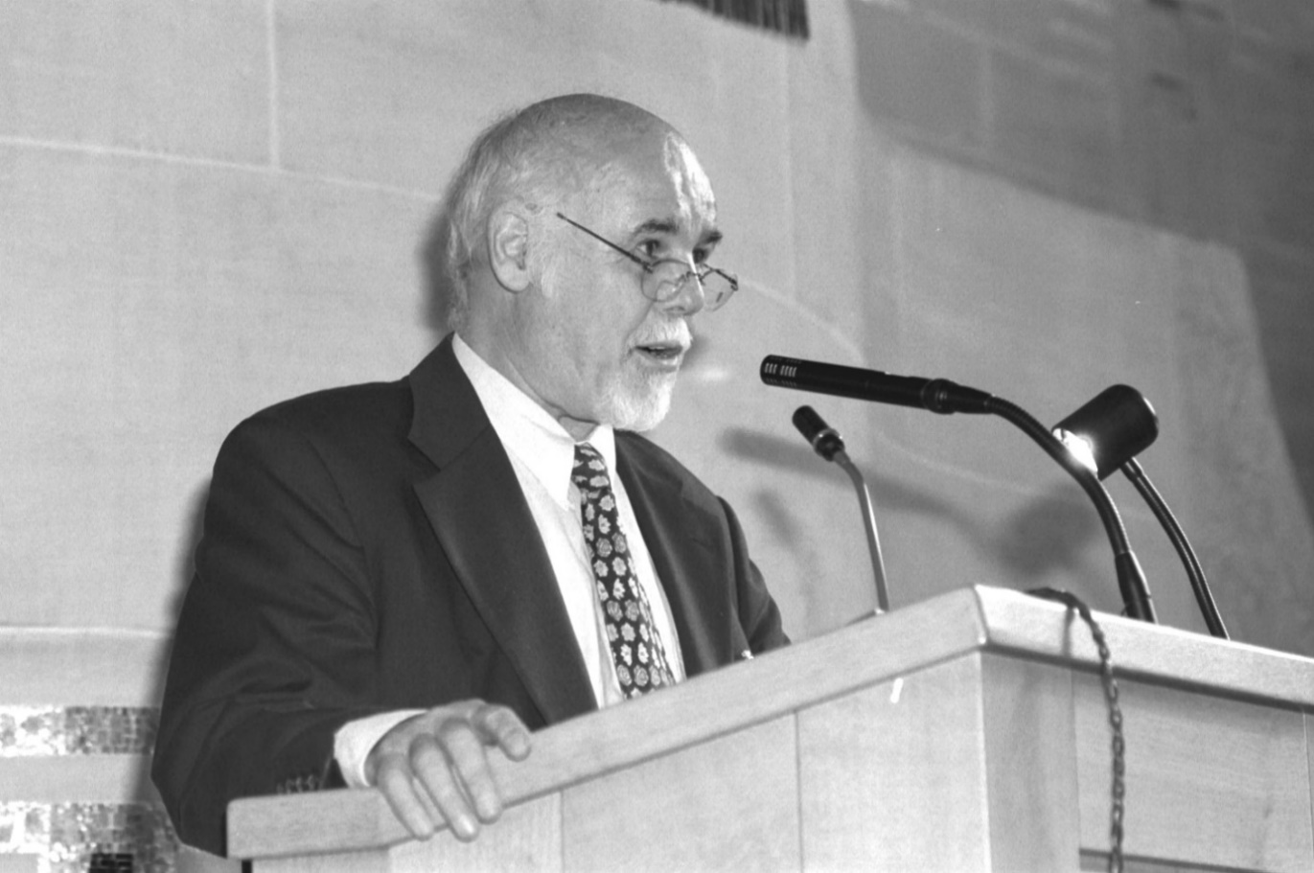
Expertise internationale en matière de pédagogie spécialisée
Alois Bürli avait à cœur de se tourner « vers l’extérieur ». Il a régulièrement voyagé à l’étranger, notamment pour suivre les conférences du Conseil de l’Europe, de l’Organisation de Coopération et de Développement économiques (OCDE), de l’UNESCO et de l’Agence européenne pour l’éducation inclusive. Dans le cadre de deux grands voyages professionnels, il a étudié les systèmes éducatifs spécialisés en Italie, en Angleterre et dans les pays d’Europe du Nord, ainsi qu’aux États-Unis et en Ouganda. Au début, les descriptions et les comparaisons entre pays étaient au centre des préoccupations. Puis, il s’agissait de plus en plus, dans le cadre de la mondialisation et de l’internationalisation, de développer des normes et des formes de coopération internationales. Le changement de paradigme à l’échelle mondiale, de la séparation à l’intégration ou à l’inclusion, a été au centre des échanges d’idées. Alois Bürli était convaincu que l’école devait s’efforcer de créer un environnement le moins restrictif possible.
Alois Bürli a soutenu l’intégration par le biais d’un évènement international important – un des points culminants de sa carrière professionnelle – en participant en 1994 au Congrès mondial de l’UNESCO à Salamanque, en Espagne, en tant que représentant de l’une des deux délégations suisses. Dans la déclaration et le plan d’action de Salamanque de l’époque, 92 pays et 25 organisations internationales ont accepté de renforcer le droit à l’éducation des enfants ayant des besoins éducatifs particuliers. Des lignes directrices ont été adoptées pour l’organisation scolaire, les services de soutien, la formation du corps enseignant et l’éducation précoce spécialisée.

Services de publication
Alois Bürli ne s’est pas contenté de recenser ce qu’il avait appris au cours de ses voyages ; il a aussi été un auteur prolifique, même après son départ en retraite. Ainsi, en 2020, son ouvrage de référence sur la pédagogie spécialisée comparée au niveau international, un condensé de ses 40 ans d’engagement international, est paru sous le titre « Behindertenpädagogik international. Grundlagen – Perspektiven – Beispiele » (L’éducation des personnes en situation de handicap au niveau international. Fondements – perspectives – exemples), .
La base de données d’edudoc.ch, le Serveur suisse de documents pour l’éducation et la formation répertorie 218 entrées dans lesquelles il apparaît comme auteur. Sa première contribution date de 1974, sa dernière de 2023. Outre les études comparatives entre pays, les réflexions sur l’intégration scolaire et l’inclusion ainsi que l’élaboration de scénarios d’avenir pour la pédagogie spécialisée en Suisse – qui sont des sujets à charge de l’ensemble de l’équipe du CSPS – Alois Bürli a couvert un domaine thématique d’une ampleur impressionnante avec une grande expertise.
En 2001, peu avant son départ à la retraite, Alois Bürli a reçu le titre de docteur honoris causa de l’Université de Zurich. Le laudatio reconnait ses grands mérites dans le développement et la professionnalisation de la pédagogie spécialisée en Suisse ainsi que son ouverture d’esprit face à de nouvelles questions et tâches. Cet honneur a beaucoup compté pour Alois Bürli.

L’élan vital
J’aimerais ajouter quelques lignes concernant la personne d’Alois Bürli : c’était un travailleur acharné, un homme d’action fiable, un organisateur doué, un spécialiste chevronné et un homme de réseau intelligent. Alois Bürli était un collègue de travail et un ami généreux, enjoué et espiègle : il n’y a pas eu de congrès sans soirée dansante, pas de journée de rangement de bureau sans happy hour, pas de réunion d’équipe annuelle au bord du lac de Sempach sans un bon repas, pas d’année de travail sans sortie d’équipe de deux jours, tout inclus.
Alois Bürli est décédé le 6 octobre 2023 à Sursee, à l’âge de 84 ans, après une longue maladie. On se souviendra de ses impulsions marquantes pour la pédagogie spécialisée suisse et internationale.

Auteur
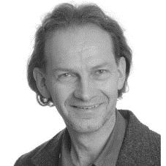
Prof. Dr Gabriel Sturny-Bossart
Collaborateur du CSPS de 1981 à 2001
En tant qu’assistant, collaborateur scientifique puis directeur adjoint

Actuellement à la HEP Lucerne
Responsable de la Filière de formation en pédagogie spécialisée
gabriel.sturny@phlu.ch

